УТВЕРЖДАЮ
Заместитель директора государственного учреждения образования «Липская средняя школа
М.Ю.Кобылкина
2024 г.
16 марта 2024 года
«День трудового воспитания и профессиональной»

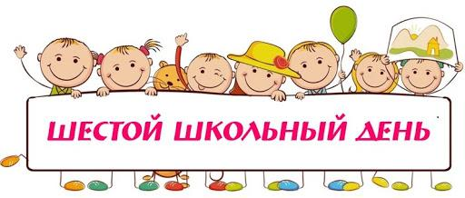

Мероприятия | Время  проведения | Участники | Ответственные
Объединения по интересам
Объединение по интересам  «Мастерская чудес» | 10:00 – 11:00 | 5, 7-10 кл. | Лавреенко Е.А.,  руководитель ОПИ
Объединение по интересам  «Волшебная страна Читалия» | 10:00 – 11:00 | 3 – 6 кл. | Юращик С.А.,  руководитель ОПИ
Объединение по интересам  «Рукодельница» | 12:00 – 13:00 | 6 – 9 кл. | Бахуринская М.Д.  руководитель ОПИ
Объединения по интересам спортивной направленности
Объединение по интересам спортивной направленности «Юный теннисист» | 11:15 – 12:15 | учащиеся | Куликовский И.А., руководитель ОПИ
Объединение по интересам спортивной направленности «Кожаный мяч» | 14:00 – 15:00 | учащиеся | Савенкова Л.М., руководитель ОПИ
Физкультурно–оздоровительные мероприятия
Игра-эстафета «Быть здоровым - здорово» | 15:00 – 16:00 | 1 – 10 кл. | Савенкова Л.М.
Факультативы
Факультатив «Рыхтуемся да вывучэння беларускай мовы на павышаным узроўні» | 09:00 – 10:00 | 8 класс | Юращик С.А.
Факультатив «Введение в аграрную профессию» | 11:00 – 12:00 | 10 класс | Бахуринская М.Д.
Внеклассные мероприятия
Турнир «Клуб знатоков профессий» | 11:00 – 12:00 | 1 – 4 классы | Базыльчук К.И.
Круглый стол «Подросток и труд» | 12:00 – 13:00 | 5 – 7 классы | Яковец А.В.
Профориентационная игра «Аукцион ценностей» | 13:00 – 14:00 | 8 – 10 классы | Шашко А.А.
Работа педагога социального
Круглый стол «Дороги, которые мы выбираем» | 10:00 – 11:00 | 1 – 4 классы | Клавсюк О.И., педагог социальный
Работа педагога-организатора
Операция «Чистый двор» | 11:00 – 12:00 | Члены «БРПО» | Лавреенко Е.А., педагог-организатор
Работа руководителя по военно-патриотическому воспитанию
Устный журнал «Главный закон государства» | 14:00 – 15:00 | 5 – 7 классы | Петровская Т.А., руководитель по ВПВ
Работа спортивного зала
Спортивные игры | 16:00 – 16:40 | 1 – 10 кл. | Савенкова Л.М., руководитель физ. воспитания

